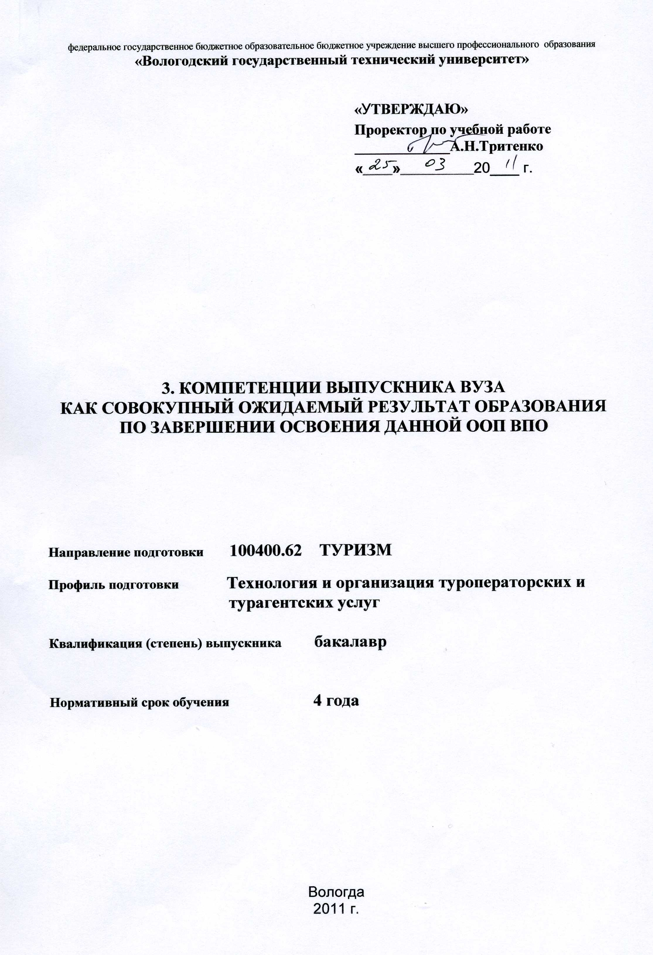

Коды  компетенций | Название компетенции
1 | 2
ОК | ОБЩЕКУЛЬТУРНЫЕ КОМПЕТЕНЦИИ ВЫПУСКНИКА:
ОК-1  ОК-2  ОК-3  ОК-4  ОК-5  ОК-6  ОК-7  ОК-8  ОК-9  ОК-10  ОК-11  ОК-12  ОК-13  ОК-14 | способность к интеллектуальному, культурному, нравственному, физическому и профессиональному саморазвитию и самосовершенствованию;  способность к достижению целей и критическому переосмыслению накопленного опыта ;  способность понимать и анализировать мировоззренческие, социально и личностно значимые философские проблемы, использовать основные законы естественнонаучных дисциплин в профессиональной деятельности;  владение культурой мышления, способность к обобщению, анализу, восприятию информации, постановке цели и выбору путей ее достижения, умение логически верно, аргументированно и ясно строить устную и письменную речь;  готовность соблюдать этические и правовые нормы, регулирующие с учетом социальной политики государства отношения человека с человеком, обществом, окружающей средой; использование нормативных и правовых документов в туристской деятельности;  способность работать в коллективе, руководить людьми и подчиняться;  готовность к восприятию культуры и обычаев других стран и народов, с терпимостью относиться к национальным, расовым, конфессиональным различиям, способность к межкультурным коммуникациям в туристской индустрии;  стремление к постоянному саморазвитию, повышению своей квалификации и мастерства; умение критически оценить свои достоинства и недостатки, наметить пути и выбрать средства их развития или устранения, способность к бесконфликтной профессиональной деятельности в туристской индустрии;  способность понимать социальную значимость своей будущей профессии, обладание высокой мотивацией к профессиональной деятельности в туристской индустрии;  способность к письменной и устной коммуникации на государственном и иностранном языках, готовность к работе в иноязычной среде;  способность понимать сущность и значение информации в развитии современного информационного общества, сознавать опасности и угрозы в туризме, соблюдать основные требования информационной безопасности, в том числе защиты государственной тайны;  владение основными методами, способами и средствами получения, хранения, переработки информации, иметь навыки работы с компьютером как средством обеспечения информацией в туристской деятельности, способность работать в глобальных компьютерных сетях;  владение основными методами организации безопасности жизнедеятельности людей, их защиты от возможных последствий аварий, катастроф, стихийных бедствий, иных ситуаций в туристской деятельности;  владение основами законодательства о физической культуре и спорте, методами и средствами физического воспитания для оптимизации работоспособности и здорового образа жизни.
ПК | ПРОФЕССИОНАЛЬНЫЕ КОМПЕТЕНЦИИ ВЫПУСКНИКА:
ПК-1  ПК-2  ПК-3  ПК-4  ПК-5  ПК-6  ПК-7  ПК-8  ПК-9  ПК-10  ПК-11  ПК-12  ПК-13  ПК-14  ПК-15  ПК-16  ПК-17 | владение теоретическими основами проектирования, готовностью к применению основных методов проектирования в туризме;  способность обрабатывать и интерпретировать с использованием базовых знаний математики и информатики данные, необходимые для осуществления проектной деятельности в туризме;  способность самостоятельно находить и использовать различные источники информации по проекту туристского продукта;  готовность к реализации проектов в туристской индустрии;  готовность к разработке туристского продукта на основе современных технологий;  способность к реализации туристского продукта с использованием информационных и коммуникативных технологий;  способность к работе в трудовых коллективах предприятий туристской индустрии;  способность организовывать работу исполнителей, принимать управленческие решения в организации туристской деятельности, в том числе с учетом социальной политики государства;  умение рассчитать и оценить затраты по организации деятельности предприятия туристской индустрии;  способность использовать нормативные документы по качеству, стандартизации и сертификации в туристской индустрии;  способность к эффективному общению с потребителями туристского продукта;  умение организовать процесс обслуживания потребителя;  способность находить, анализировать и обрабатывать научно-техническую информацию в области туристской деятельности с использованием информационно-коммуникационных технологий;  способность использовать методы мониторинга рынка туристских услуг;  готовность к применению прикладных методов исследовательской деятельности в туризме;  готовность к применению инновационных технологий в туристской деятельности.  способность свободно ориентироваться в историко-краеведческом и художественном материале с целью использования его для проектирования турпродукта

